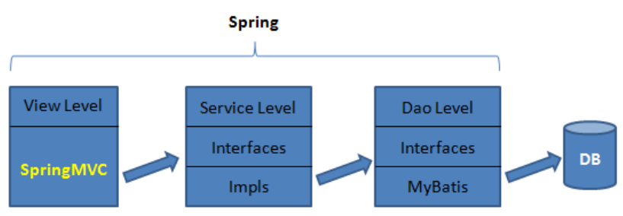

SpringMVC也叫Spring web mvc，属于表现层的框架。SpringMVC是Spring框架的一部分，是在Spring3.0后发布的。

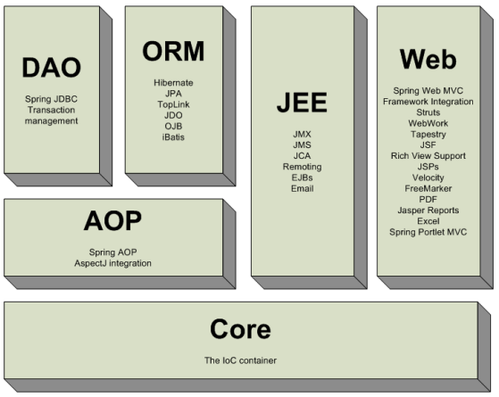

由以上Spring的结构图可以看出，Spring由四大部分组成：Dao部分（DAO与ORM）、AOP部分、Web部分（JEE与Web），及IoC容器部分（Core）。